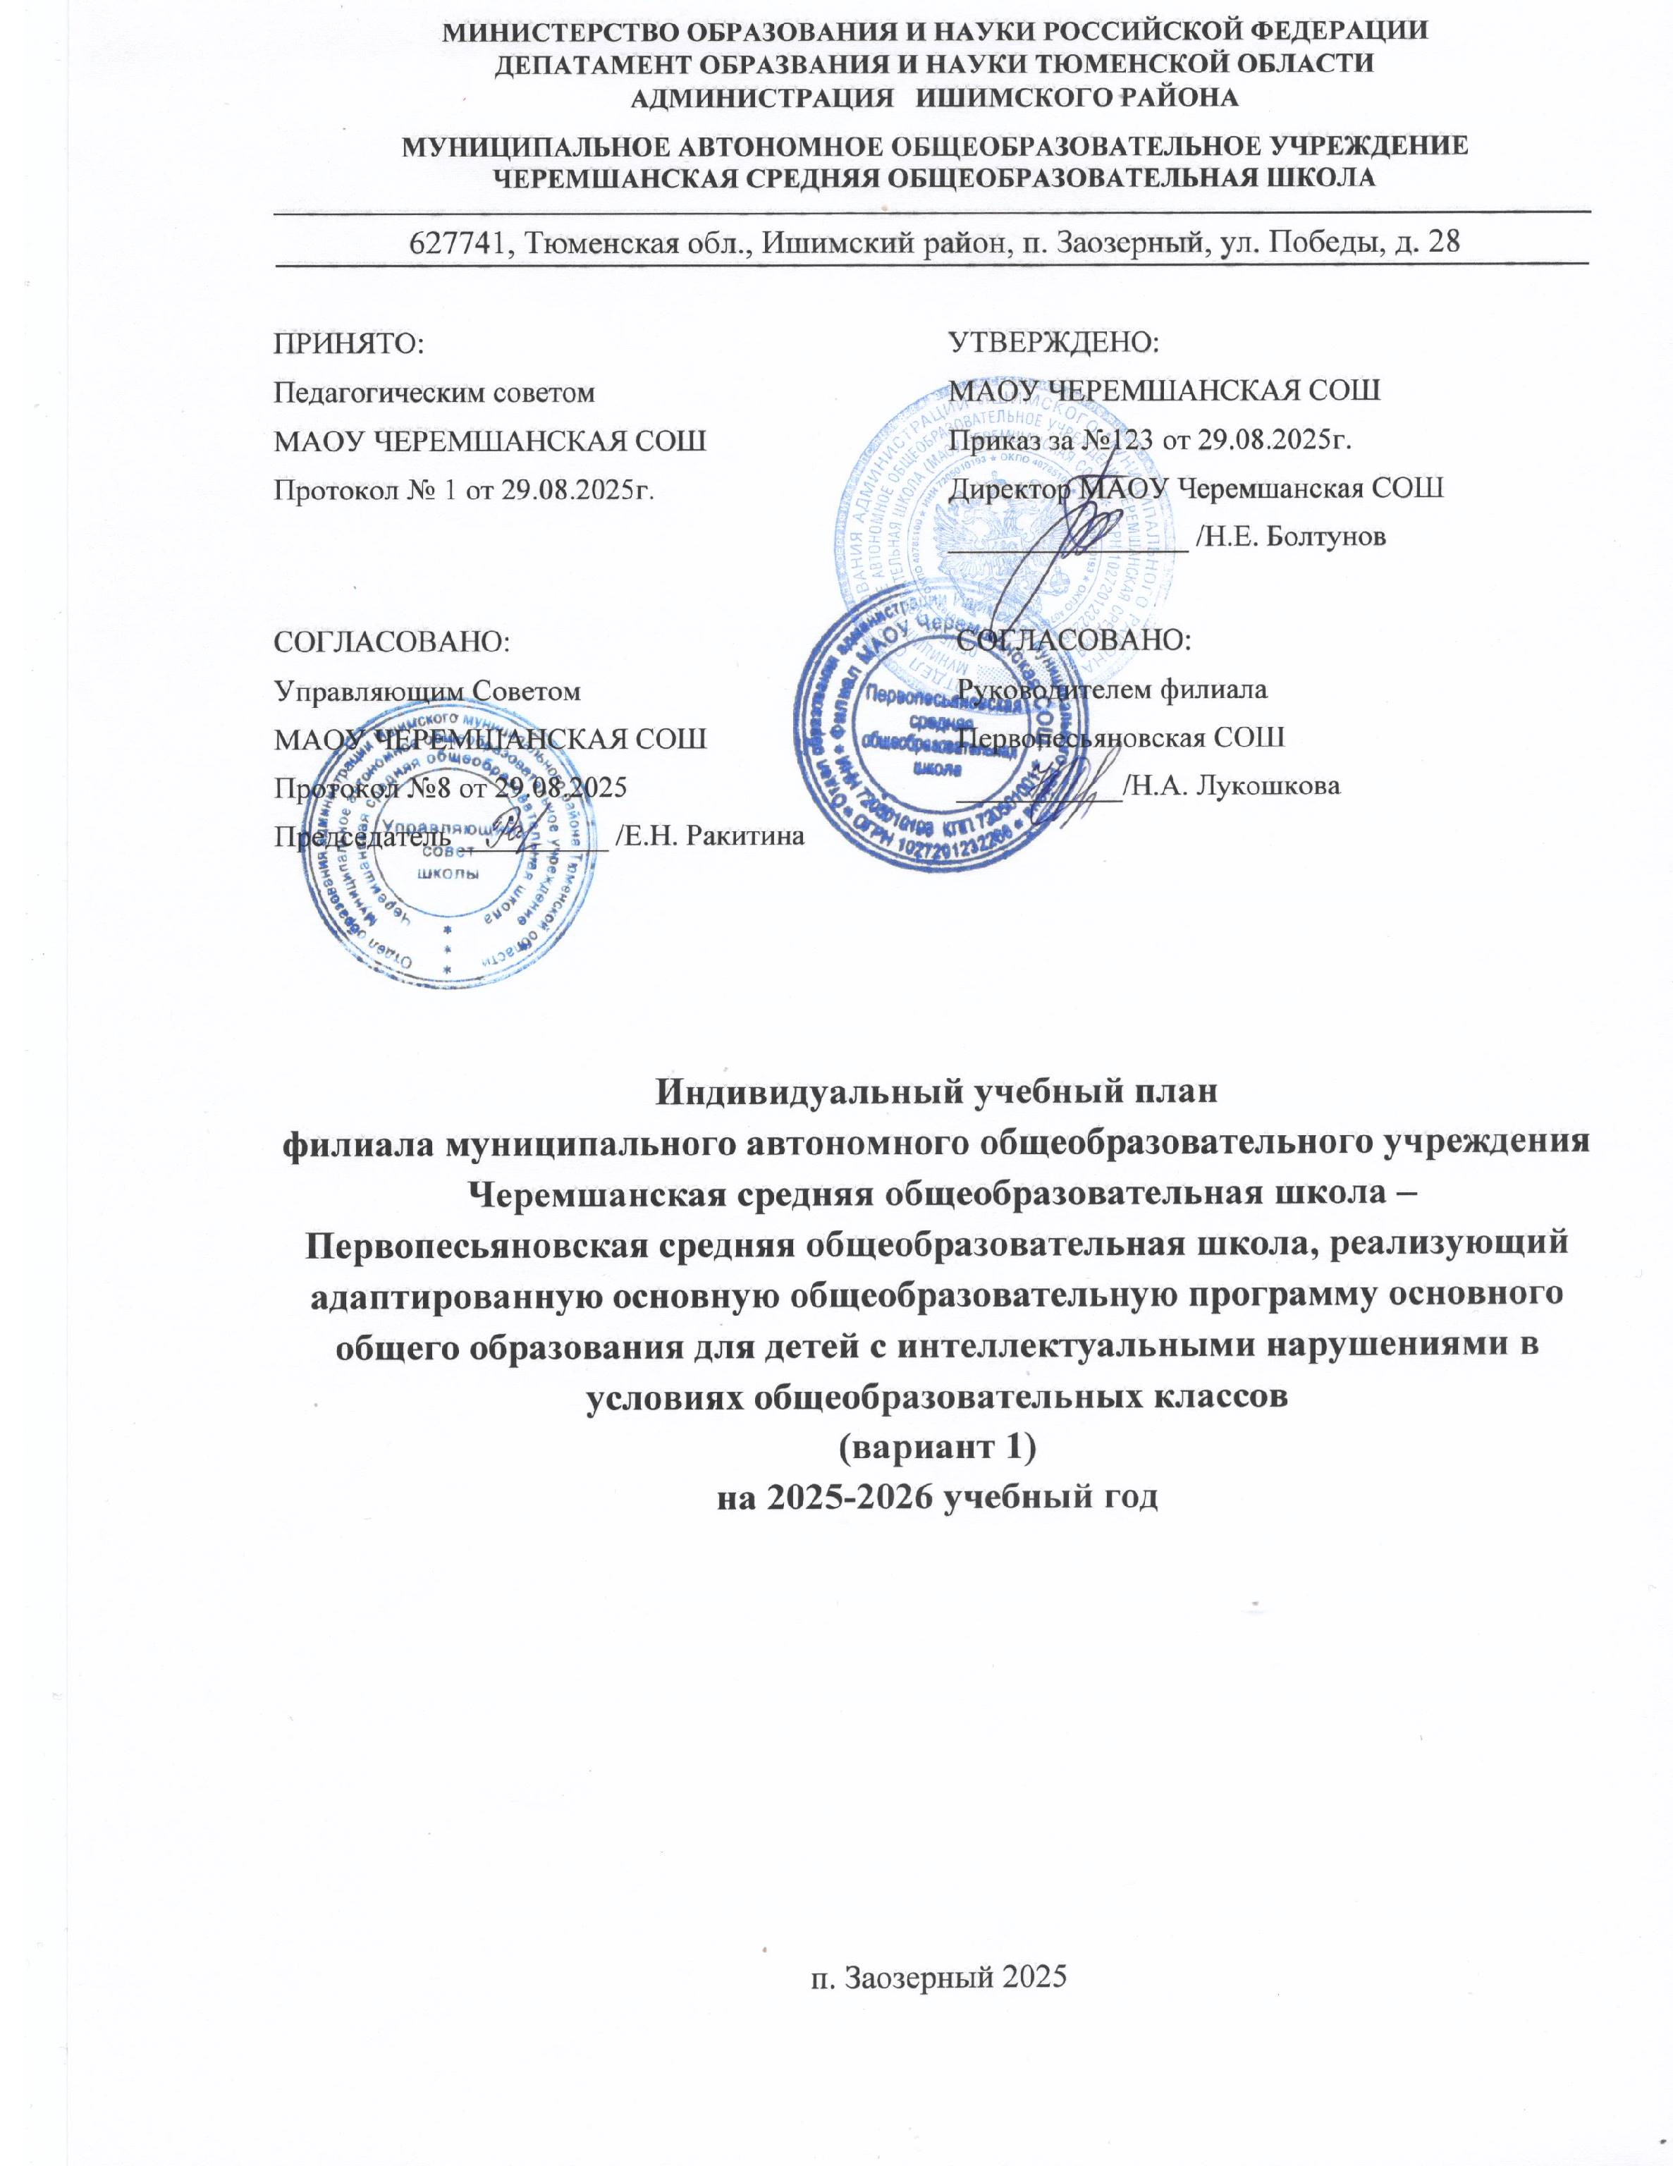
Пояснительная записка
Учебный план к адаптированной основной образовательной программе основного общего образования обучающихся с лёгкой степенью умственной отсталости (интеллектуальными нарушениями) (1 вариант) филиала муниципального автономного общеобразовательного учреждения Черемшанская средняя общеобразовательная школа - Первопесьяновская средняя общеобразовательная школа (далее учебный план к АООП НОО филиал МАОУ Черемшанская СОШ - Первопесьяновская СОШ) является компонентом адаптированной основной общеобразовательной программы для обучающихся с умственной отсталостью (интеллектуальными нарушениями) , определяет общий объем нагрузки, максимальный объём аудиторной нагрузки обучающихся, состав и структуру обязательных предметных областей, распределяет учебное время, отводимое на освоение содержания образования по классам и учебным предметам, а также формы промежуточной аттестации.
Учебный план составлен на основании:
- Федерального закона от 29.12.2012 №273-ФЗ «Об образовании в Российской Федерации»;
- Федерального государственного образовательного стандарта образования обучающихся с умственной отсталостью (интеллектуальными нарушениями) (утв. приказом Министерства образования и науки РФ от 19 декабря 2014 г. № 1599);
- Федеральной адаптированной основной общеобразовательной программы обучающихся с умственной отсталостью (интеллектуальными нарушениями), утвержденной приказом Министерства просвещения Российской Федерации от 24.11.2022 г. №1026;
- Заключение ПМПК от 31.10.2023 № 33. Вариант 1. Афанасьева Матвея Сергеевича 7 класс;
- Заключение ПМПК от 26.05.2021 №106. Вариант 1. Канавой Дианы Хасановны 9 класс.
Действующего законодательства в области образования с учетом
- Концепции модернизации Российского образования;
- Действующих СанПиН
- Устава МАОУ Черемшанская СОШ».
2. Структура учебного плана.
В учебном плане общеобразовательного учреждения сохранены все образовательные области обязательной части и конкретизированы учебными предметами; определен состав содержания образования школьного компонента; определена обязательная нагрузка при 5-дневной учебной неделе для обучающихся 5-9 классов.
Школьный учебный план состоит из 2-х взаимосвязанных частей: обязательной части и части, формируемой участниками образовательного процесса.
Учебный план определяет:
- структуру обязательных образовательных областей и учебных предметов:
- структуру части, формируемой участниками образовательного процесса;
- учебное время, отводимое на изучение предметов по классам (годам) обучения;
- общий объём нагрузки и максимальный объём аудиторной нагрузки обучающихся. внеурочную деятельность
- коррекционно-развивающую область
I. Обязательная часть учебного плана определяет состав учебных предметов обязательных предметных областей, которые должны быть реализованы во всех имеющих государственную аккредитацию образовательных организациях, реализующих АООП, и учебное время, отводимое на их изучение по классам (годам) обучения.

Образовательная область | Учебные предметы
1. Язык и речевая практика | 1.1 Русский язык  1.2. Чтение (Литературное чтение)
2. Математика | 2.1 Математика  2.2. Информатика
3. Естествознание | 3.1. Природоведение  3.2. Биология  3.3. География
4. Человек и общество | 4.1. Основы социальной жизни  4.2. Мир истории  4.3. История Отечества
5. Искусство | - 1.Музыка  5.2. Рисование (изобразительное искусство)
6.Физическая культура | 6.1. Адаптивная физическая культура
7. Технология | 7.1. Труд (технология)

Обязательная часть учебного плана отражает содержание образования, которое обеспечивает достижение важнейших целей современного образования обучающихся с умственной отсталостью (интеллектуальными нарушениями):
- формирование жизненных компетенций, обеспечивающих овладение системой социальных отношений и социальное развитие обучающегося, а также его интеграцию в социальное окружение; - формирование основ духовно-нравственного развития обучающихся, приобщение их к общекультурным, национальным и этнокультурным ценностям;
- формирование здорового образа жизни, элементарных правил поведения в экстремальных ситуациях.
Обязательная часть учебного плана представлена следующими образовательными областями и предметами:
• Образовательная область «Язык и речевая практика» на общей ступени представлена предметами: «Русский язык», «Чтение».
Основные задачи реализации содержания:
- овладение грамотой, основными речевыми формами и правилами их применения;
- развитие устной и письменной коммуникации, способности к осмысленному чтению и письму; - овладение способностью пользоваться устной и письменной речью для решения
соответствующих возрасту житейских задач;
- развитие способности к словесному самовыражению на уровне, соответствующем возрасту и развитию ребёнка;
-осознание значения чтения для решения социально значимых задач, развития познавательных интересов, воспитания чувства прекрасного, элементарных этических представлений, понятий, чувства долга и правильных жизненных позиций;
- формирование и развитие техники чтения, осознанного чтения доступных по содержанию и возрасту литературных текстов;
-формирование коммуникативных навыков в процессе чтения литературных произведений. • Образовательная область «Математика». Предметы «Математика», «Информатика» Основные задачи реализации содержания:
- овладение способностью пользоваться математическими знаниями при решении соответствующих возрасту житейских задач (ориентироваться и использовать меры измерения пространства, времени, температуры и др. в различных видах практической деятельности).
- развитие способности использовать некоторые математические знания в жизни.
- формирование начальных представлений о компьютерной грамотности.
• Образовательная область «Человек и общество» представлена предметами «Мир истории», «Основы социальной жизни», «История отечества», «Обществознание», «Этика».
Основные задачи реализации содержания:
Мир истории.
-формирование первоначальных временных исторических представлений;
- установление простейших взаимосвязей между историческим временем и изменениями, происходящими в предметном мире (мире вещей); жизни отдельного человека и общества.
Основы социальной жизни:
- развитие навыков самообслуживания, самостоятельного ведения домашнего хозяйства, ориентировки в ближайшем окружении и возможности более широкой жизненной ориентации, обеспечения безопасности жизнедеятельности;
- усвоение морально-этических норм поведения, навыков общения с людьми в разных жизненных ситуациях;
- понимание роли семьи и семейных отношений в жизни человека, общества и государства, в воспитании и развитии ребенка, сохранении и укреплении его соматического, физического и психического здоровья, формировании правильного уклада семейных отношений.
История Отечества:
- формирование представлений о наиболее значимых исторических событиях в жизни нашей страны, о традициях, трудовых и героических делах народов, проживающих на территории нашей Родины, о примерах служения своему Отечеству в борьбе за свободу и независимость. Этика:
- практическое освоение социальных ритуалов и форм продуктивного социального
взаимодействия, в том числе трудового;
- обогащение практики понимания другого человека (мыслей, чувств, намерений другого), эмоционального сопереживания, морального выбора в различных жизненных ситуациях.
• Образовательная область «Естествознание».
Предметы: «Природоведение», «Биология», «География».
Основные задачи реализации содержания:
Природоведение:
- формирование элементарных знаний о живой и неживой природе и взаимосвязях, существующих между ними;
- применение полученных знаний в повседневной жизни;
- развитие активности, любознательности и разумной предприимчивости во взаимодействии с миром живой и неживой природы.
Биология:
- формирование элементарных научных представлений о компонентах живой природы: строении и жизни растений, животных, организма человека и его здоровье;
- практическое применение биологических знаний: усвоение приемов выращивания и ухода за некоторыми (например, комнатными) растениями и домашними животными, ухода за своим организмом;
- использование полученных знаний для решения бытовых, медицинских и экологических проблем.
География:
-усвоение элементарных знаний по физической и экономической географии России; - формирование элементарных представлений о географии материков и океанов; - расширение географических представлений о родном крае.
• Образовательная область «Искусство» реализуется предметами «Музыка» и «Рисование (изобразительное искусство)»,
Основные задачи реализации содержания: Музыка:
-формирование и развитие элементарных умений и навыков, способствующих адекватному восприятию музыкальных произведений и их исполнению; - развитие интереса к музыкальному искусству; -формирование простейших эстетических ориентиров.
Изобразительное искусство:
- формирование умений и навыков изобразительной деятельности, их применение для решения практических задач;
- развитие художественного вкуса: умения отличать «красивое» от «некрасивого»; понимание красоты как ценности;
- воспитание потребности в художественном творчестве.
• Образовательная область «Физическая культура» представлена предметом «Адаптивная физическая культура».
Основные задачи реализации содержания:
-формирование установки на сохранение и укрепление здоровья, навыков здорового и безопасного образа жизни;
- соблюдение индивидуального режима питания и сна;
- воспитание интереса к физической культуре и спорту,
-формирование потребности в систематических занятиях физической культурой и доступных видах спорта;
- формирование и совершенствование основных двигательных качеств: быстроты, силы, ловкости и других;
- формирование умения следить за своим физическим состоянием, величиной физических нагрузок, адекватно их дозировать;
- овладение основами доступных видов спорта (легкой атлетикой, гимнастикой, лыжной подготовкой и другими) в соответствии с возрастными и психофизическими особенностями обучающихся;
-коррекция недостатков познавательной сферы и психомоторного развития; развитие и совершенствование волевой сферы;
- воспитание нравственных качеств и свойств личности.
• Образовательная область «Технология» представлена предметом «Труд (технология)».
Основные задачи реализации содержания:
-формирование трудовых умений, необходимых в разных жизненных сферах;
- формирование умения адекватно применять доступные технологии и освоенные трудовые навыки для полноценной коммуникации, социального и трудового взаимодействия;
- приобретение навыков самостоятельной работы и работы в коллективе, воспитание чувства товарищества, сотрудничества и взаимопомощи.
II. Часть базисного учебного плана, формируемая участниками образовательных отношений, обеспечивает реализацию индивидуальных потребностей обучающихся. Время, отводимое на данную часть внутри максимально допустимой недельной нагрузки, использовано на введение нового предмета «Основы безопасности и защита Родины» (ОБЗР). в 5 классе 2 часа из части базисного учебного плана, формируемого участниками образовательных отношений отводится: 1 час – на изучение «Основы безопасности и защита Родины» (ОБЗР), 1 час, по решению педагога и по согласованию с родителями (законными представителями) обучающихся, на увеличение учебных часов, отводимых на изучение русского языка.
В 6-9-х классах 1 час из части базисного учебного плана, формируемого участниками образовательных отношений отводится на изучение нового предмета «Основы безопасности и защита Родины» (ОБЗР).
Учитывая специфику обучающихся с умственной отсталостью, в целях устранения фрагментарности представлений об окружающем мире, коррекции недостатков речевого развития, коррекции коммуникативных трудностей, отклонений в развитии моторной и речемоторной деятельности обучающихся, коррекции двигательных навыков осуществляется через внеурочную деятельность, групповые и индивидуально-групповые коррекционные занятия.
Содержание коррекционно-развивающей области (коррекционных занятий и ритмики) учебного плана представлено коррекционными занятиями. Всего на коррекционно-развивающую область отводится 5 часов в неделю (логопедические занятия, ритмика, развитие психомоторики и сенсорных процессов) на каждый класс.
• «Ритмика» (1 час в неделю). Основные задачи реализации содержания:
- развитие умения слушать музыку,
- выполнять под музыку различные движения, в том числе и танцевальные, с речевым сопровождением или пением;
- развитие координации движений, чувства ритма, темпа, коррекция общей и речевой моторики, пространственной ориентировки;
- привитие навыков участия в коллективной творческой деятельности.
• «Логопедические занятия» (3 часа в неделю) Основные задачи реализации содержания:
- формирование и развитие различных видов устной речи (разговорно-диалогической, описательноповествовательной) на основе обогащения знаний об окружающей действительности;
- обогащение и развитие словаря, уточнение значения слова, развитие лексической системности, формирование семантических полей;
- развитие и совершенствование грамматического строя речи;
- развитие связной речи;
- коррекция недостатков письменной речи (чтения и письма).
• «Развитие психомоторики и сенсорных процессов» (1 часа в неделю).
Основные задачи реализации содержания:
- формирование учебной мотивации, стимуляция сенсорно-перцептивных, мнемических и интеллектуальных процессов;
- гармонизация психоэмоционального состояния, формирование позитивного отношения к своему «Я», повышение уверенности в себе, развитие самостоятельности, формирование навыков самоконтроля;
- развитие способности к эмпатии, сопереживанию;
- формирование продуктивных видов взаимоотношений с окружающими (в семье, классе), повышение социального статуса ребенка в коллективе;
- формирование и развитие навыков социального поведения.
На обязательные индивидуальные и групповые логопедические и психокоррекционные занятия составляется отдельное расписание. Продолжительность занятий 15-20 минут с одним учеником,
20-25 минут с подгруппой (2-4 ученика). Группы комплектуются с учетом однородности и выраженности речевых и других нарушений, проводятся учителями – логопедами и педагогами-психологами.
Учёт индивидуальных, групповых и индивидуально-групповых коррекционных занятий осуществляется в журналах без выставления отметок.
Обязательным компонентом учебного плана является внеурочная деятельность, которая осуществляется по направлениям:
- Внеурочные занятия патриотической, нравственной и экологической тематики
- Спортивно-оздоровительная деятельность
- Профориентационное направление
- Общекультурное
- Социальное
- Общеинтеллектуальное

4. Система оценки достижений обучающихся и планируемые результаты освоения адаптированной основной общеобразовательной программы.
Для развития потенциала тех обучающихся с умственной отсталостью (интеллектуальными нарушениями), которые в силу особенностей своего психофизического развития испытывают трудности в усвоении отдельных учебных предметов, могут разрабатываться с участием их родителей (законных представителей) индивидуальные учебные планы, в рамках которых формируются индивидуальные учебные программы (содержание дисциплин, курсов, модулей, темп и формы образования).
Текущий контроль успеваемости обучающихся проводится:
- поурочно, по темам и по учебным четвертям в форме устных и письменных ответов.
Периодичность и формы текущего контроля обучающихся (по темам, поурочного) определяет учитель самостоятельно с учетом требований ФГОС, с учетом индивидуальных особенностей обучающихся соответствующего класса, содержанием адаптированной общеобразовательной программы, используемых образовательных технологий. Периодичность и формы текущего контроля учитель указывает в рабочей программе по предмету, учебному курсу. Промежуточная аттестация проводится со второго класса. Промежуточная аттестация проводится по каждому учебному предмету, курсу по итогам учебного года. Сроки проведения промежуточной аттестации определяются календарным учебным графиком.

Формы проведения промежуточной аттестации

Предмет | Форма промежуточной аттестации
Чтение | Проверка техники чтения
Русский язык | Диктант с заданием  Контрольное списывание текста с заданием
Математика | Контрольная работа
Информатика | Тестовый контроль  Учет достижений учебных четвертей
Мир истории | Учет достижений учебных четвертей Тестовый контроль
История отечества | Учет достижений учебных четвертей Тестовый контроль
Основы социальной жизни | Учет достижений учебных четвертей Тестовый контроль
Природоведение | Учет достижений учебных четвертей Тестовый контроль
Биология | Учет достижений учебных четвертей Тестовый контроль
География | Учет достижений учебных четвертей Тестовый контроль
Музыка | Учет достижений учебных четвертей
Рисование (изобразительное искусство) | Учет достижений учебных четвертей Творческая работа
Адаптивная физическая культура | Учет достижений учебных четвертей
Труд (технология) | Учет достижений учебных четвертей Практическая работа

НЕДЕЛЬНЫЙ/ГОДОВОЙ УЧЕБНЫЙ ПЛАН
к АООП ООО УО (вариант 1) 5 – 9 классы
Образовательные области | Учебные предметы |  | Классы
Образовательные области |  |  | 5 | 6 | 7 | 8 | 9 | Всего
Обязательная часть |  |  |  |  |  |  |  | Всего
1 Язык и речевая практика | 1.1.Русский язык |  | 4/136 | 4/136 | 4/136 | 4/136 | 4/136 | 20/680
1 Язык и речевая практика | 1.2. Чтение |  | 4/136 | 4/136 | 4/136 | 4/136 | 4/136 | 20/680
2. Математика | 2.1. Математика |  | 4/136 | 4/136 | 3/102 | 3/102 | 3/102 | 17/578
2. Математика | 2.2. Информатика |  | - | - | 1/34 | 1/34 | 1/34 | 3/102
3. Человек и общество | 3.1. Основы социальной жизни |  | 2/68 | 2/68 | 2/68 | 2/68 | 2/68 | 10/340
3. Человек и общество | 3.2. Мир истории |  | - | 2/68 | - | - | - | 2/68
3. Человек и общество | 3.3. История Отечества |  | - | - | 2/68 | 2/68 | 2/68 | 6/204
4.  Естествознание | 4.1.Природоведение |  | 2/68 | 2/68 | - | - | - | 4/136
4.  Естествознание | 4.2. Биология |  | - | - | 2/68 | 2/68 | 2/68 | 6/204
4.  Естествознание | 4.3. География |  | - | 2/68 | 2/68 | 2/68 | 2/68 | 6/272
5. Искусство | 5.1. Изобразительное искусство |  | 2/68 | - | - | - | - | 2/68
5. Искусство | 5.2. Музыка |  | 1/34 | - | - | - | - | 1/34
6.Физическая культура | 6.1. Адаптивная физическая культура |  | 2/68 | 2/68 | 2/68 | 2/68 | 2/68 | 10/340
7. Технология | 7.1. Труд (технология) |  | 6/204 | 6/204 | 7/238 | 7/238 | 7/238 | 33/1122
Итого |  |  | 27/918 | 28/952 | 29/986 | 29/986 | 29/986 | 142/4828
Часть, формируемая участниками образовательных отношений
Физическая культура |  | Адаптивная физическая культура | 1 | 1 | 1 | 1 | 1 | 5/170
Язык и речевая практика |  | Русский язык | 1 | 1 | - | - | - | 2/68
Итого |  |  | 2/68 | 2/68 | 1/34 | 1/34 | 1/34 | 7/238
Максимально допустимая недельная нагрузка (при 5-дневной учебной неделе) |  |  | 29/986 | 30/1020 | 30/1020 | 30/1020 | 30/1020 | 149/5066
Коррекционно-развивающая область (коррекционные занятия и ритмика)
Ритмика |  |  | 1/34 | 1/34 | 1/34 | 1/34 | 1/34 | 5/170
Развитие психомоторики и сенсорных процессов |  |  | 2/68 | 2/68 | 2/68 | 2/68 | 2/68 | 10/340
Логопедические занятия |  |  | 3/102 | 3/102 | 3/102 | 3/102 | 3/102 | 15/510
Итого: |  |  | 6/204 | 6/204 | 6/204 | 6/204 | 6/204 | 30/1020

Внеурочная деятельность
Направление | Программа | Количество часов в неделю/год
Внеурочные занятия патриотической, нравственной и экологической тематики | «Разговоры о важном» | 1/34 | 1/34 | 1/34 | 1/34 | 1/34 | 5/170
Спортивнооздоровительная деятельность | «Патриот» | 1/34 | 1/34 | 1/34 | 1/34 | 1/34 | 5/170
Профориентационное направление | Курс «Россия – мои горизонты» | 1/34 | 1/34 | 1/34 | 1/34 | 1/34 | 5/170
Общеинтеллектуальное | Практикум по функциональной грамотности «Учимся для жизни» | 1/34 | 1/34 | 1/34 | 1/34 | 1/34 | 5/170
Итого: |  | 4/136 | 4/136 | 4/136 | 4/136 | 4/136 | 20/680
ВСЕГО: |  | 10/340 | 10/340 | 10/340 | 10/340 | 10/340 | 50/1700
Всего к финансированию |  | 39/1326 | 40/1360 | 40/1360 | 40/1360 | 40/1360 | 199/6766

